Заявка
на участие в 3-м районном конкурсе творческих работ
«Мы-большеулуйцы» и

региональном «Моя малая Родина»

в номинации « Славен человек труда»

- Ф.И.О. автора: Верещака Валентина Андреевна

- Дата рождения: 06.08. 2003г.

- Паспортные данные: -

4.Номинация: «Славен человек труда» (сочинение)

5.Место учебы: МКОУ «Новоеловская СОШ»

6.Занимаемая должность; класс: 5

7. Научный руководитель: Новикова Елена Дмитриевна

8.Контактные данные:

Адрес места жительства: с.Новая Еловка, переулок Библиотечный 2-2.

Телефон домашний: 8-923-332-28-83

Телефон рабочий: : 8(39159) 26-3-41

Дата 13.03.15г. Подпись:

Муниципальное казенное общеобразовательное учреждение
Новоеловская средняя общеобразовательная школа
Большеулуйского района Красноярского края

номинация: « Славен человек труда»

Сочинение
« Вся жизнь в труде »

Выполнила: Верещака Валентина
Андреевна
дата рождения: 06.08.2003 года
домашний адрес: 662113 с.Новая Еловка пер.Библиотечный д.2 кв.2 662113; телефон: 8923 3322883
ученица 5 класса
МКОУ «Новоеловская СОШ»
Большеулуйский район
Красноярского края
с. Новая Еловка ул. Советская д.49а Телефон: 8(39159)26-3-41

с.Новая Еловка
2015г.

План.

1.Введение.
2.Нелегкая жизнь Игнатовой Татьяны Никифоровны.
3. Заключение.

1. Девятого мая 2015 года вся наша страна будет отмечать 70-летие Победы в Великой Отечественной войне. Великая Отечественная война унесла много жизней. Все жители большой страны встали на защиту своего Отечества. Кто-то защищал свою страну на фронте, кто-то трудился в тылу. Моя прабабушка, Игнатова (в девичестве Илюшина) Татьяна Никифоровна трудилась в тылу в годы Великой Отечественной войны. О ее нелегкой трудовой жизни я и хочу рассказать.

2. Моя прабабушка родилась двадцать седьмого августа 1927 года в Орловской области. Семья считалась зажиточной, поэтому ее сослали в Красноярский край. Родители моей прабабушки поселились в деревне Красная Заря. Жили бедно. Семья росла.

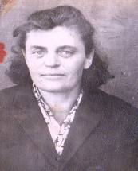

Когда началась война прабабушке тогда шел четырнадцатый год. Как самая старшая, Татьяна Никифоровна стала работать, «ходила в обоз», возила с другими подростками зерно на элеватор в город Ачинск. Вот, что она вспоминала про те времена: « Везем зерно, кони распрягутся, плачем около коней, запрячь не можем. Кушать хочется, с мешков зерно отсыплем, на костре поджарим , поедим и дальше поедем.». Чувство голода постоянно присутствовало. Вместе с другим детьми в поисках еды бабушка ходила по полю, собирала мерзлую картошку, ею и питались.
После войны Татьяна Никифоровна работала бригадиром, помощником комбайнера, дояркой. В 1953 году она вышла замуж за Игнатова Николая Ивановича , 1930 года рождения.
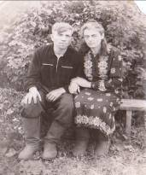

Вдвоем они вырастили семерых детей: Александра, Ивана, Валентину, Нину, Елену, Раису и Валерия.

В 70-е годы семья Игнатовых переехала в деревне Новая Еловка. Здесь, в колхозе им. Ленина работала дояркой, молола муку. Как многодетная мама прабабушка пошла на пенсию раньше пенсионного возраста, но будучи на пенсии, она продолжала работать.

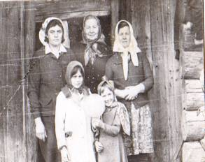

За добросовестный труд Татьяна Никифоровна была награждена званием Ветеран труда, медалью «Ветеран труда», медалью «За доблестный труд в Великой Отечественной войне 1941-1945гг», юбилейной медалью «50 лет Победы в Великой Отечественной войне 1941-1945гг». Вместе с другими передовиками прабабушка побывала в Москве.

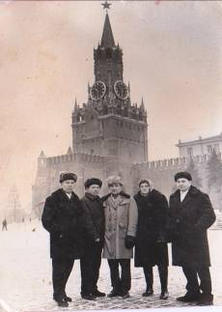

Умерла моя прабабушка шестого июня 2003 года от рака легких.

3. Дети войны, как они рано повзрослели . Вместо того, чтобы играть со своими сверстниками, они работали , помогали своим родителям. Война украла у них детство. Став взрослой, моя прабабушка продолжала свой нелегкий трудовой путь. Она не боялась трудностей, война ее закалила.
Я учусь в пятом классе, являюсь экскурсоводом школьного музея, где рассказываю о подвиге своего земляка Волкова Павла Семёновича. Мне нравится быть экскурсоводом. В зале, посвященном труженикам тыла, имеется фотография моей прабабушки, ее медали. Я горжусь своей прабабушкой. Но мне ее очень жалко, у нее не было детства, ей пришлось прожить тяжелую жизнь.

Приложение.

